

|  |  |
| --- | --- |
|  | Katarina1  Občina Prebold |

**19. do 23.9. - Pešbus v Osnovno šolo Prebold – zjutraj po spodaj navedenem urniku. Iščemo prostovoljce, da pomagajo šolarjem pri hoji v šolo.**

|  |  |  |
| --- | --- | --- |
| Trasa 1 | Trasa 2 | Trasa 3 |
| Postanek – ura | **Postanek – ura** | **Postanek – ura** |
| Groblja – krožni – 6. 50 | **Šešče - nasproti GD – pri Divjak – 6.30** | **Kaplja vas GD – 6.50** |
| Latkova vas -postaja pri Stepišnik – 7. 00 | **Matke – Pri gasilcu – 6.30** | **Podmornica- stanovanjski blok – 7.00** |
|  | **Združitev pri AP Lokavc – 6.45** |  |
| Dolenja vas - most pri Režaju – 7.10 | **Gd Sv. Lovrenc – 6.55** | **Mimo Odela in graščine proti OŠ – 7.10** |
| blokovsko naselje Na zelenici – 7.15 | **Zmet – 7.05** |  |
| OŠ Prebold – 7.20 | **OŠ Prebold – 7.20** | **OŠ Prebold – 7.20** |

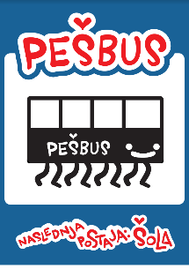

**Za morebitne spremembe spremljajte spletno stran www.prebold.si   
ali FB stran Občine Prebold www.facebook.com/obcinaprebold/**

**Koordinator ETM 2022, Klaudija Kač**

**Telefon: 03/703 64 13 ali e-posta:** [**klaudija.kac@prebold.si**](mailto:klaudija.kac@prebold.si)

#trajnostnamobilnost, #evropskitedenmobilnosti, #samo1planet, #care4climate, #sptm